**МИНИСТЕРСТВО ЦИФРОВОГО РАЗВИТИЯ, СВЯЗИ И МАССОВЫХ КОММУНИКАЦИЙ РОССИЙСКОЙ ФЕДЕРАЦИИ**

**Ордена трудового Красного Знамени федеральное государственное бюджетное**

**образовательное учреждение высшего образования**

**«Московский технический университет связи и информатики»**

Кафедра Математическая кибернетика и информационные технологии

Отчет по лабораторной работе № 2.

Вариант 13.

Выполнил: студент группы БПИ2401

Костиль Антон Валерьевич

Проверил: Харрасов Камиль Раисович

Москва, 2025

Цель работы: **ознакомление с принципами объектно-ориентированного программирования (ООП) в Java** и их практическое применение

Ход работы:

**Задание 1**. Создайте иерархию классов в соответствии с вариантом. Ваша иерархия должна содержать:

• абстрактный класс;

• два уровня наследуемых классов (классы должны содержать в себе минимум 3 поля и 2 метода, описывающих поведение объекта);

• демонстрацию реализации всех принципов ООП; • наличие конструкторов (в том числе по умолчанию);

• наличие геттеров и сеттеров;

• ввод/вывод информации о создаваемых объектах; • предусмотрите в одном из классов создание счетчика созданных объектов с использованием статической переменной, продемонстрируйте работу

Вариант 13. Базовый класс: Оружие. Дочерние классы: Меч, Лук, Волшебная палочка.

Шаг 1. Создаем абстрактный класс Weapon, от которого будут наследоваться все последующие

public abstract class Weapon {

    protected String name;

    protected int damage;

    protected double weight;

    protected static int count;

    public Weapon() {

        count++;

    }

    public Weapon(String name, int damage, double weight) {

        this.name = name;

        this.damage = damage;

        this.weight = weight;

        count++;

    }

    public String getName() { return name; }

    public void setName(String name) {

        this.name = name;

    }

    public int getDamage() {

        return damage;

    }

    public void setDamage(int damage) {

        this.damage = damage;

    }

    public double getWeight() {

        return weight;

    }

    public void setWeight(double weight) {

        this.weight = weight;

    }

    public abstract void attack();

    public abstract void showInfo();

    public static void showCount() {

        System.out.println("weapons created: " + count);

    }

}

Шаг 2. Создаем класс Sword, наследуясь от класса Weapon. Здесь мы описываем конструкторы, переопределяем методы суперкласса, пишем геттеры и сеттеры.

public class Sword extends Weapon {

    private String bladeMaterial;

    private boolean twoHanded;

    public Sword() {

        super();

        this.name = "unnamed sword";

        this.damage = 10;

        this.weight = 2.5;

        this.bladeMaterial = "steel";

        this.twoHanded = false;

    }

    public Sword(String name, int damage, double weight, String bladeMaterial, boolean twoHanded) {

        super(name, damage, weight);

        this.bladeMaterial = bladeMaterial;

        this.twoHanded = twoHanded;

    }

    @Override

    public void attack() {

        System.out.println("sword strike, damage: " + damage);

    }

    @Override

    public void showInfo() {

        System.out.println("name: " + name);

        System.out.println("damage: " + damage);

        System.out.println("weight: " + weight + " kg");

        System.out.println("blade material : " + bladeMaterial);

        System.out.println("two-handed: " + (twoHanded ? "yes" : "no"));

    }

    public String getBladeMaterial() {

        return bladeMaterial;

    }

    public void setBladeMaterial(String bladeMaterial) {

        this.bladeMaterial = bladeMaterial;

    }

    public boolean isTwoHanded() {

        return twoHanded;

    }

    public void setTwoHanded(boolean twoHanded) {

        this.twoHanded = twoHanded;

    }

}

Шаг 3. Создаем класс Bow, наследуясь от класса Weapon. Также, как и ранее, описываем конструкторы, переопределяем методы суперкласса, пишем геттеры и сеттеры.

public class Bow extends Weapon {

    private int range;

    private int arrowsCount;

    public Bow() {

        super();

        this.name = "unnamed bow";

        this.damage = 15;

        this.weight = 3.0;

        this.range = 30;

        this.arrowsCount = 10;

    }

    public Bow(String name, int damage, double weight, int range, int arrowsCount) {

        super(name, damage, weight);

        this.range = range;

        this.arrowsCount = arrowsCount;

    }

    @Override

    public void attack() {

        if (arrowsCount > 0) {

            System.out.println(name + " fired, damage: " + damage);

            arrowsCount--;

        } else {

            System.out.println(name + " can`t atack, no arrows");

        }

    }

    @Override

    public void showInfo() {

        System.out.println("name: " + name);

        System.out.println("damage: " + damage);

        System.out.println("qeight: " + weight + " kg");

        System.out.println("range: " + range + " m");

        System.out.println("arrows: " + arrowsCount);

    }

    public int getRange() {

        return range;

    }

    public void setRange(int range) {

        this.range = range;

    }

    public int getArrowsCount() {

        return arrowsCount;

    }

    public void setArrowsCount(int arrowsCount) {

        this.arrowsCount = arrowsCount;

    }

}

Шаг 4. Аналогичным образом создаем класс MagicWand

public class MagicWand extends Weapon {

    private int mana;

    private String spellType;

    public MagicWand() {

        super();

        this.name = "unnamed magic wand";

        this.damage = 12;

        this.weight = 1.0;

        this.mana = 50;

        this.spellType = "fire";

    }

    public MagicWand(String name, int damage, double weight, int mana, String spellType) {

        super(name, damage, weight);

        this.mana = mana;

        this.spellType = spellType;

    }

    @Override

    public void attack() {

        System.out.println(name + " attacks with a spell (" + spellType + "), damage: " + damage);

    }

    @Override

    public void showInfo() {

        System.out.println("name: " + name);

        System.out.println("damage: " + damage);

        System.out.println("weight: " + weight + " kg");

        System.out.println("spell type: " + spellType);

        System.out.println("mana: " + mana);

    }

    public int getMana() {

        return mana;

    }

    public void setMana(int mana) {

        this.mana = mana;

    }

    public String getSpellType() {

        return spellType;

    }

    public void setSpellType(String spellType) {

        this.spellType = spellType;

    }

}

Шаг 5. Тестирование и демонстрация

Напишем Main.java, в котором создадим по 2 объекта каждого класса (Sword, Bow, MagicWand. Проверим работу методов showInfo(), attack(), проверим геттеры и сеттеры. Вывод программы представлен на рисунках 1 и 2.

public class Main {

    public static void main(String[] args) {

        Sword sword1 = new Sword();

        Sword sword2 = new Sword("paladin sword", 25, 4.0, "metal", true);

        Bow bow1 = new Bow();

        Bow bow2 = new Bow("Bow", 20, 3.5, 50, 15);

        MagicWand wand1 = new MagicWand();

        MagicWand wand2 = new MagicWand("supercharged", 30, 0.2, 100, "lightning");

        sword1.showInfo();

        sword2.showInfo();

        bow1.showInfo();

        bow2.showInfo();

        wand1.showInfo();

        wand2.showInfo();

        //полиморфизм

        Weapon[] weapons = {sword1, sword2, bow1, bow2, wand1, wand2};

        for (Weapon w : weapons) {

            w.attack();

        }

        sword1.setTwoHanded(true);

        bow1.setArrowsCount(0);

        wand1.setMana(0);

        //после изменений

        sword1.showInfo();

        bow1.showInfo();

        wand1.showInfo();

        System.out.println("blade material is: " + sword2.getBladeMaterial());

        System.out.println("range " + bow2.getRange());

        System.out.println("spell type is: " + wand2.getSpellType());

        Weapon.showCount();

    }

}

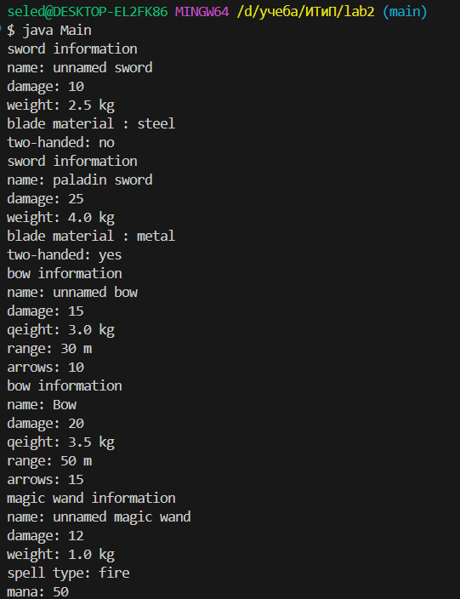

Рисунок 1 – вывод программы

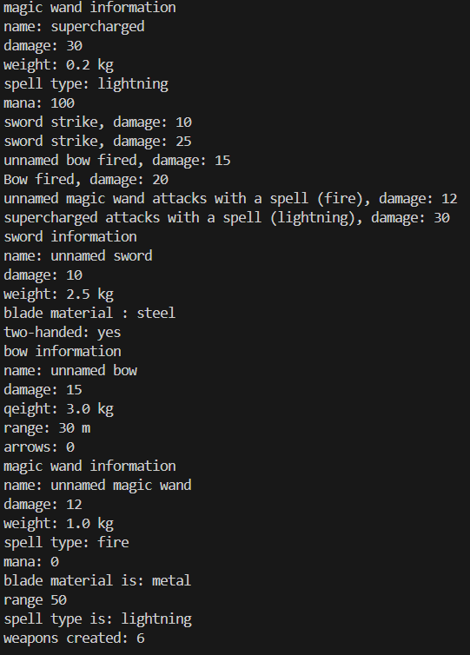

Рисунок 2 – вывод программы (продолжение)

**Ответы на контрольные вопросы:**

**1. Что такое абстракция и как она реализуется в языке Java?**

Абстракция — это принцип ООП, который позволяет выделять общие свойства и поведение объектов, скрывая детали реализации.  
В Java реализуется через абстрактные классы и интерфейсы

**2. Что такое инкапсуляция и как она реализуется в языке Java?**

Инкапсуляция — это скрытие данных объекта от прямого доступа извне и предоставление доступа через методы. В Java реализуется объявлением полей как private, созданием геттеров и сеттеров

**3. Что такое наследование и как онj реализуется в языке Java?**

**Наследование** — это механизм, когда один класс (подкласс) **наследует поля и методы другого класса (суперкласса).** В Java реализуется через ключевое слово extends

**4. Что такое полимофизм и как он реализуется в языке Java?**

Полиморфизм — это способность объектов разных классов реагировать на одинаковые вызовы методов по-своему.  
В Java реализуется через переопределение методов (@Override), ссылки на суперкласс, которые могут хранить объекты подклассов

**5. Что такое множественное наследование и есть ли оно в Java?**

Множественное наследование — когда класс наследует сразу несколько классов. В Java множественного наследования классов нет

**6. Для чего нужно ключевое слово final?**

Для переменных — значение нельзя изменить после присвоения.

Для методов — метод нельзя переопределить в подклассах.

Для классов — класс нельзя наследовать.

**7. Какие в Java есть модификаторы доступа?**

Private – доступ только внутри класса

Default (нет модификатора) – доступ только внутри пакета

Protected – доступ в пакете и у подклассов

Public - доступ везде

**8. Что такое конструктор? Какие типы конструкторов бывают в Java?**

Конструктор — это метод, который вызывается при создании объекта, чтобы инициализировать его поля.  
Типы:

* По умолчанию — без параметров, задаёт стандартные значения.
* С параметрами — для передачи значений при создании объекта.

**9. Для чего нужно ключевое слово this в Java?**

this— ссылка на текущий объект.

Используется:

* Для различения полей и параметров с одинаковыми именами
* Для передачи текущего объекта в метод

**10. Для чего нужно ключевое слово super в Java?**

super — ссылка на суперкласс.  
Используется:

* Для вызова конструктора суперкласса: super(name, damage)
* Для вызова метода суперкласса, если он переопределён: super.showInfo()

**11. Что такое геттеры и сеттеры? Зачем они нужны?**

Геттер— возвращает значение поля. Сеттер— изменяет значение поля. Они нужны для инкапсуляции, чтобы управлять доступом к приватным полям объекта.

**12. Что такое переопределение?**

Переопределение (override) — это изменение поведения метода суперкласса в подклассе.

**13. Что такое перегрузка?**

Перегрузка методов (overloading) — это наличие нескольких методов с одним именем, но разными параметрами. Компилятор сам решает, какой метод вызвать в зависимости от переданных аргументов.

**Вывод:** в ходе выполнения работы были освоены основные принципы объектно-ориентированного программирования на языке Java: создание абстрактного класса, наследование, инкапсуляция, полиморфизм, перегрузка и переопределение методов. Были разработаны и реализованы классы Weapon, Sword, Bow и MagicWand, продемонстрированы их взаимодействие и работа методов. Работа размещена на GitHub - <https://github.com/Antosha044/ITiP>